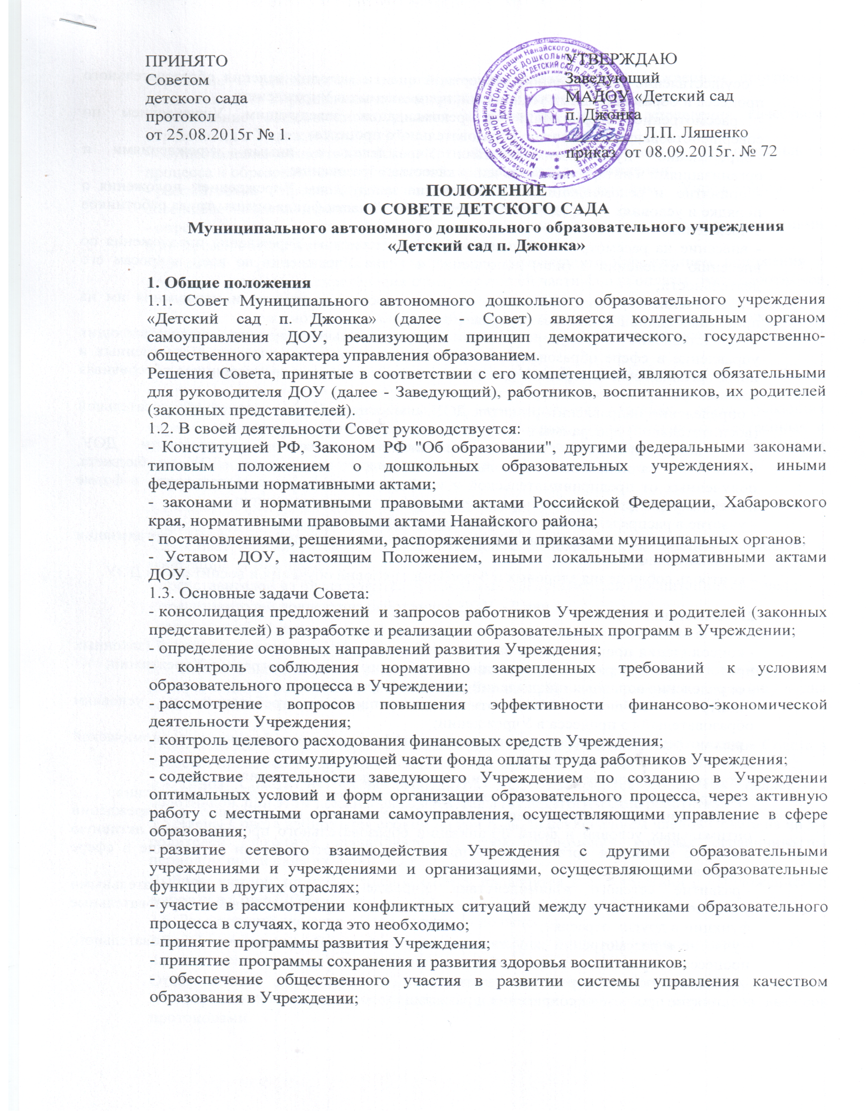
- осуществление общественной экспертной оценки методик ведения образовательного процесса и образовательных технологий, применяемых в Учреждении;
- рассмотрение предложений и рекомендации заведующим Учреждением по совершенствованию и развитию образовательного процесса;
- определение пути взаимодействия Учреждения с иными учреждениями и организациями в интересах обеспечения качества образования;
- принятие и рекомендация на утверждение заведующим Учреждением положения о порядке и условиях распределения стимулирующей части фонда оплаты труда работников Учреждения;
- внесение на рассмотрение Общего собрания коллектива Учреждения предложения по внесению изменений и (или) дополнений в Устав Учреждения по всем вопросам его деятельности;
- обеспечение гарантии автономности деятельности Учреждения и управления им на принципах единоначалия и самоуправления;
- представление в государственных и муниципальных органах, осуществляющих управление в сфере образования, в производственных, коммерческих, общественных и иных организациях интересы Учреждения, а также интересы воспитанников обеспечивая социальную правовую защиту воспитанников.
- определение направлений развития ДОУ, особенностей его основной образовательной (воспитательной) программы и программ дополнительного образования;
- повышение эффективности финансово-хозяйственной деятельности ДОУ. Содействие рациональному использованию средств, выделяемых ДОУ из бюджета, полученных от предпринимательской и иной приносящей доход деятельности, в форме пожертвований физических и юридических лиц, из иных источников;
- участие в распределении стимулирующего коэффициента;
- содействие созданию в ДОУ оптимальных условий и форм организации образовательного процесса;
- контроль соблюдения здоровых и безопасных условий обучения и воспитания в ДОУ.

2. Компетенция Совета
2.1. Для выполнения своих задач в компетенцию Совета входит:
- консолидация предложений и запросов работников Учреждения и родителей (законных представителей) в разработке и реализации образовательных программ в Учреждении;
- определение основных направлений развития Учреждения;
- контроль соблюдения нормативно закрепленных требований к условиям образовательного процесса в Учреждении;
- рассмотрение вопросов повышения эффективности финансово-экономической деятельности Учреждения;
- контроль целевого расходования финансовых средств Учреждения;
- распределение стимулирующей части фонда оплаты труда работников Учреждения;
- содействие деятельности заведующего Учреждением по созданию в Учреждении оптимальных условий и форм организации образовательного процесса, через активную работу с местными органами самоуправления, осуществляющими управление в сфере образования;
- развитие сетевого взаимодействия Учреждения с другими образовательными учреждениями и учреждениями и организациями, осуществляющими образовательные функции в других отраслях;
- участие в рассмотрении конфликтных ситуаций между участниками образовательного процесса в случаях, когда это необходимо;
- принятие программы развития Учреждения;
- принятие программы сохранения и развития здоровья воспитанников;
- принятие и рекомендация на утверждение заведующим Учреждением программы предоставления Учреждением дополнительных образовательных услуг;
- обеспечение общественного участия в развитии системы управления качеством образования в Учреждении;
- осуществление общественной экспертной оценки методик ведения образовательного процесса и образовательных технологий, применяемых в Учреждении;
- рассмотрение предложений и рекомендации заведующим Учреждением по совершенствованию и развитию образовательного процесса;
- определение пути взаимодействия Учреждения с иными учреждениями и организациями в интересах обеспечения качества образования;
- принятие и рекомендация на утверждение заведующим Учреждением положения о порядке и условиях распределения стимулирующей части фонда оплаты труда работников Учреждения;
- внесение на рассмотрение Общего собрания коллектива Учреждения предложения по внесению изменений и (или) дополнений в Устав Учреждения по всем вопросам его деятельности;
- обеспечение гарантии автономности деятельности Учреждения и управления им на принципах единоначалия и самоуправления;
- представление в государственных и муниципальных органах, осуществляющих управление в сфере образования, в производственных, коммерческих, общественных и иных организациях интересы Учреждения, а также интересы воспитанников обеспечивая социальную правовую защиту воспитанников.
3. Состав и формирование Совета
3.1.Совет Учреждения формируется один раз на 3 года. Сроки формирования Совета Учреждения с 1 сентября по 30 сентября.
3.2. Совет формируется в составе членов с использованием процедур выборов и кооптации. В том числе:
- представителей из числа родителей (законных представителей) воспитанников 2 чел.;
- представителей коллектива работников ДОУ – 2 чел.;
- заведующий - 1 чел.
- представитель учредителя
3.3. Члены Совета из числа родителей (законных представителей) избираются собранием (конференцией) родителей (законных представителей) воспитанников по принципу «одна семья (полная или неполная) – один голос», независимо от числа детей данной семьи, посещающих ДОУ.
Работники ДОУ, дети которых посещают ДОУ, не могут быть избраны в члены Совета в качестве представителей родителей (законных представителей).
3.4.Члены Совета из числа работников ДОУ избираются собранием коллектива работников, при этом должны быть представлены педагогические работники.
3.5.Члены Совета избираются сроком на три года, за исключением членов Совета из числа родителей (законных представителей), срок полномочий которых ограничивается периодом посещения их детей ДОУ.
Выборы каждой категории членов Совета проводятся в соответствии с «Положением о выборах в Совет ДОУ».
3.6. Заведующий входит в состав Совета по должности.
3.7. Проведение выборов в Совет назначается приказом администрации ДОУ с назначением ответственного за организацию выборов.
Ответственное за выборы лицо организует проведение соответствующих собраний (конференций), контролирует участие в выборах и оформление результатов выборов протоколами.
3.8. Заведующий по представлению ответственного за выборы лица издает приказ, в котором объявляет список избранных членов Совета, назначает дату первого заседания Совета.
3.9. На первом заседании Совета в составе выборных членов и Заведующего избирается Исполняющий обязанности председателя Совета из числа членов, представляющих родителей, а также Исполняющий обязанности секретаря Совета Полномочия исполняющих обязанности председателя и секретаря прекращаются после полного формирования Совета и избрания Советом в полном составе Председателя Совета.
На первом заседании определяется план действий Совета и администрации ДОУ.

4. Председатель Совета, секретарь Совета
4.1. Совет возглавляет Председатель, избираемый открытым голосованием из числа членов Совета простым большинством голосов от числа присутствующих на заседании.
Заведующий и работники ДОУ не могут быть избраны Председателем Совета.
4.2. Председатель Совета организует и планирует его работу, созывает заседания Совета и председательствует на них, организует на заседании ведение протокола, подписывает решения Совета, контролирует их выполнение.
4.3.Для организации работы Совета избирается секретарь Совета. Он может назначаться из числа работников, не являющихся членами Совета. Секретарь Совета может осуществлять свои функции в порядке выполнения трудовых обязанностей. При этом доплата за совмещение должностей выплачивается за счет средств, полученных из внебюджетных источников, а должность секретаря Совета включается в штатное расписание ДОУ.
Секретарь Совета поддерживает связь с членами Совета и своевременно передает им необходимую информацию, ведет протоколы заседаний Совета, обеспечивает заполнение подписного листа в случае заочного голосования членов Совета, выдает выписки из протоколов и (или) решений, ведет иную документацию Совета.

5. Организация работы Совета
5.1. Совет Учреждения самостоятельно устанавливает регламент своей деятельности.
5.2. Совет Учреждения собирается на свои заседания по мере необходимости, но не реже четырех раз в году. Формы проведения заседаний Совета Учреждения определяются председателем Совета Учреждения в соответствии с вопросами, которые выносятся на его рассмотрение.
5.3. Первое заседание Совета Учреждения после его формирования назначается заведующим Учреждением не позднее чем через месяц после его формирования.
5.4. Совет Учреждения избирает председателя из числа своих членов. Председатель не может быть избран из числа административных работников Учреждения. Председателем Совета Учреждения не может быть представитель учредителя.
5.5. Секретарь Совета Учреждения избирается из его членов и ведет всю документацию.
5.6. Заседания Совета Учреждения проводятся по инициативе председателя, а в его отсутствие – заместителя председателя, администрации Учреждения или представителя учредителя. Инициировать созыв внеочередного заседания Совета Учреждения может группа его членов числом не менее 1/3 состава.
5.7. Планирование работы Совета Учреждения осуществляется в порядке, определенном регламентом Совета Учреждения. Регламент Совета Учреждения принимается не позднее, чем на втором его заседании.
5.8. Заседание Совета Учреждения правомочно, если на нем присутствует не менее половины от числа его членов. Заседание Совета Учреждения ведет председатель, а в его отсутствие – заместитель председателя.
5.9. Решения Совета Учреждения принимаются открытым голосованием простым большинством голосов от числа присутствующих на заседании членов Совета Учреждения и оформляются протоколом, который подписывается председателем и секретарем. В случае равенства голосов голос председателя является решающим.
5.10. Права и ответственность Совет Учреждения регламентируются локальным актом - положением о Совете Учреждения.

6. Комиссии Совета
6.1. Для подготовки вопросов заседания Совета, разработки проектов решений, а также выполнения функций Совета в период между заседаниями Совет создает постоянные и временные комиссии.
Совет определяет структуру и количественный состав комиссий, назначает из числа членов Совета их председателя, определяет цели, задачи, функции, персональный состав и регламент работы комиссий.
В комиссию могут входить любые лица с их согласия, если Совет сочтет данные кандидатуры подходящими.
Персональный состав комиссий утверждается Председателем Совета по представлению председателя комиссии.
6.2. Постоянные комиссии создаются по основным направлениям деятельности Совета.
Временные комиссии создаются для подготовки отдельных вопросов деятельности ДОУ, входящих в компетенцию Совета.
6.3. Комиссии принимают предложения по вопросам их деятельности, которые имеют рекомендательный характер и могут быть утверждены Советом в качестве обязательных решений в случае, если эти вопросы относятся к компетенции Совета.

7. Права, обязанности и ответственность членов Совета
7.1.Члены Совета имеют право на возмещение расходов, непосредственно связанных с их деятельностью в Совете.
7.2.Члены Совета имеют право:
- участвовать в обсуждении и принятии решений Совета, выражать в письменной форме свое особое мнение, которое подлежит приобщению к протоколу заседания Совета;
- инициировать проведение заседания Совета по любому вопросу, относящемуся к компетенции Совета;
- требовать от администрации и работников ДОУ предоставления всей необходимой для работы Совета информации по вопросам, относящимся к компетенции Совета; присутствовать с правом совещательного голоса на заседаниях Педагогического совета ДОУ, Родительского комитета ДОУ;
- представлять ДОУ по вопросам компетенции Совета по доверенности, выдаваемой Председателем Совета на основании решений Совета;
- досрочно выйти из состава Совета по письменному уведомлению Председателя.
7.3.Член Совета обязан принимать участие в работе Совета, действовать при этом исходя из принципов добросовестности и здравомыслия.
7.4.Член Совета может быть одновременно членом Совета других общеобразовательных учреждений.
7.5.Член Совета может быть выведен из его состава по решению Совета в случае пропуска более двух заседаний Совета подряд без уважительных причин.
Члены Совета из числа родителей (законных представителей) не обязаны выходить из состава Совета в периоды, когда их ребенок по каким-либо причинам временно не посещает ДОУ, однако вправе сделать это.
7.6. Член Совета выводится из его состава по решению Совета также в следующих случаях:
- по его желанию, выраженному в письменной форме;
- при отзыве представителя учредителя;
- увольнении с работы Заведующего или работника ДОУ, избранного членом Совета, если они не могут быть кооптированы в состав Совета после увольнения;
- совершении аморального проступка, несовместимого с выполнением воспитательных функций, а также действий, связанных с физическим и (или) психическим насилием над личностью воспитанника;
- совершении иного правонарушения, несовместимого с членством в Совете;
- выявлении таких обстоятельств, как лишение родительских прав, судебный запрет на занятие педагогической и иной деятельностью, связанной с работой с детьми, признание по решению суда недееспособным, наличие неснятой или непогашенной судимости за совершение умышленного тяжкого или особо тяжкого уголовного преступления.
7.7. В случае досрочного выбытия или вывода члена Совета из его состава Совет совместно с администрацией ДОУ принимает меры к замещению вакансии в порядке, предусмотренном соответственно для его избрания или кооптации. Довыборы и (или) кооптация новых членов осуществляются в сроки, определяемые Советом, с соблюдением установленного порядка и процедур.

